Pro občany celého Libereckého kraje bude od 1. dubna 2015 k dispozici noční pohotovostní služba zubního lékaře

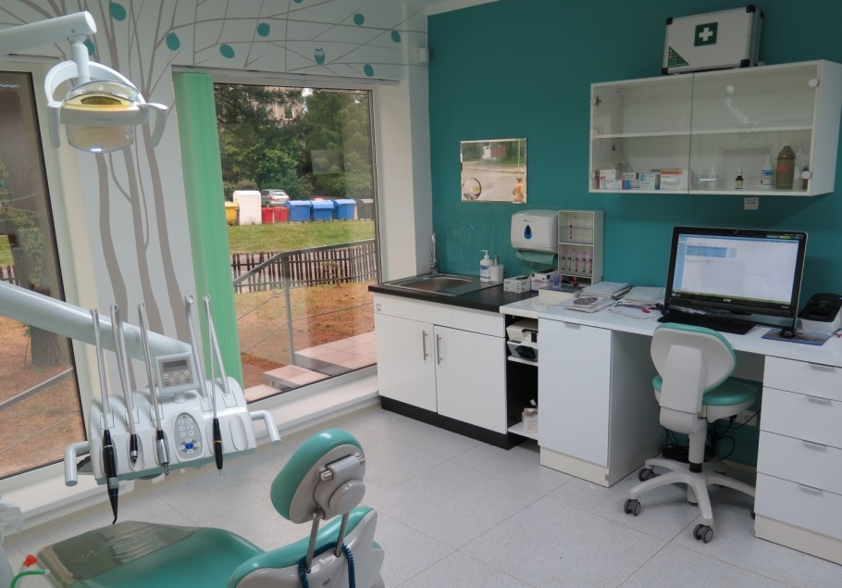
na adrese:
Boleslavova 1136/4, Liberec – Rochlice
v ordinaci MUDr. Ahmad Abu Baker
ordinační hodiny: sobota, neděle a svátky,
od 18:00 hodin do 6:00 hodin následujícího dne
telefon do ordinace: +420 606 367 953
www.aadent.cz
Do ordinace mohou přijít pacienti s náhle vzniklými bolestivými stavy zubů nebo při zhoršení průběhu léčby zubů, pokud nemohou být ošetřeni svým registrujícím zubním lékařem.
Za využití zubní pohotovostní služby je pacient povinen zaplatit regulační poplatek ve výši 90 Kč. (Doklad o zaplacení regulačního poplatku bude vystaven lékařem na žádost pacienta).
Každý pacient obdrží o diagnostickém nebo léčebném výkonu záznam pro další využití, např. k přijetí do ústavní péče nebo ke kontrole u svého registrujícího zubního lékaře.

